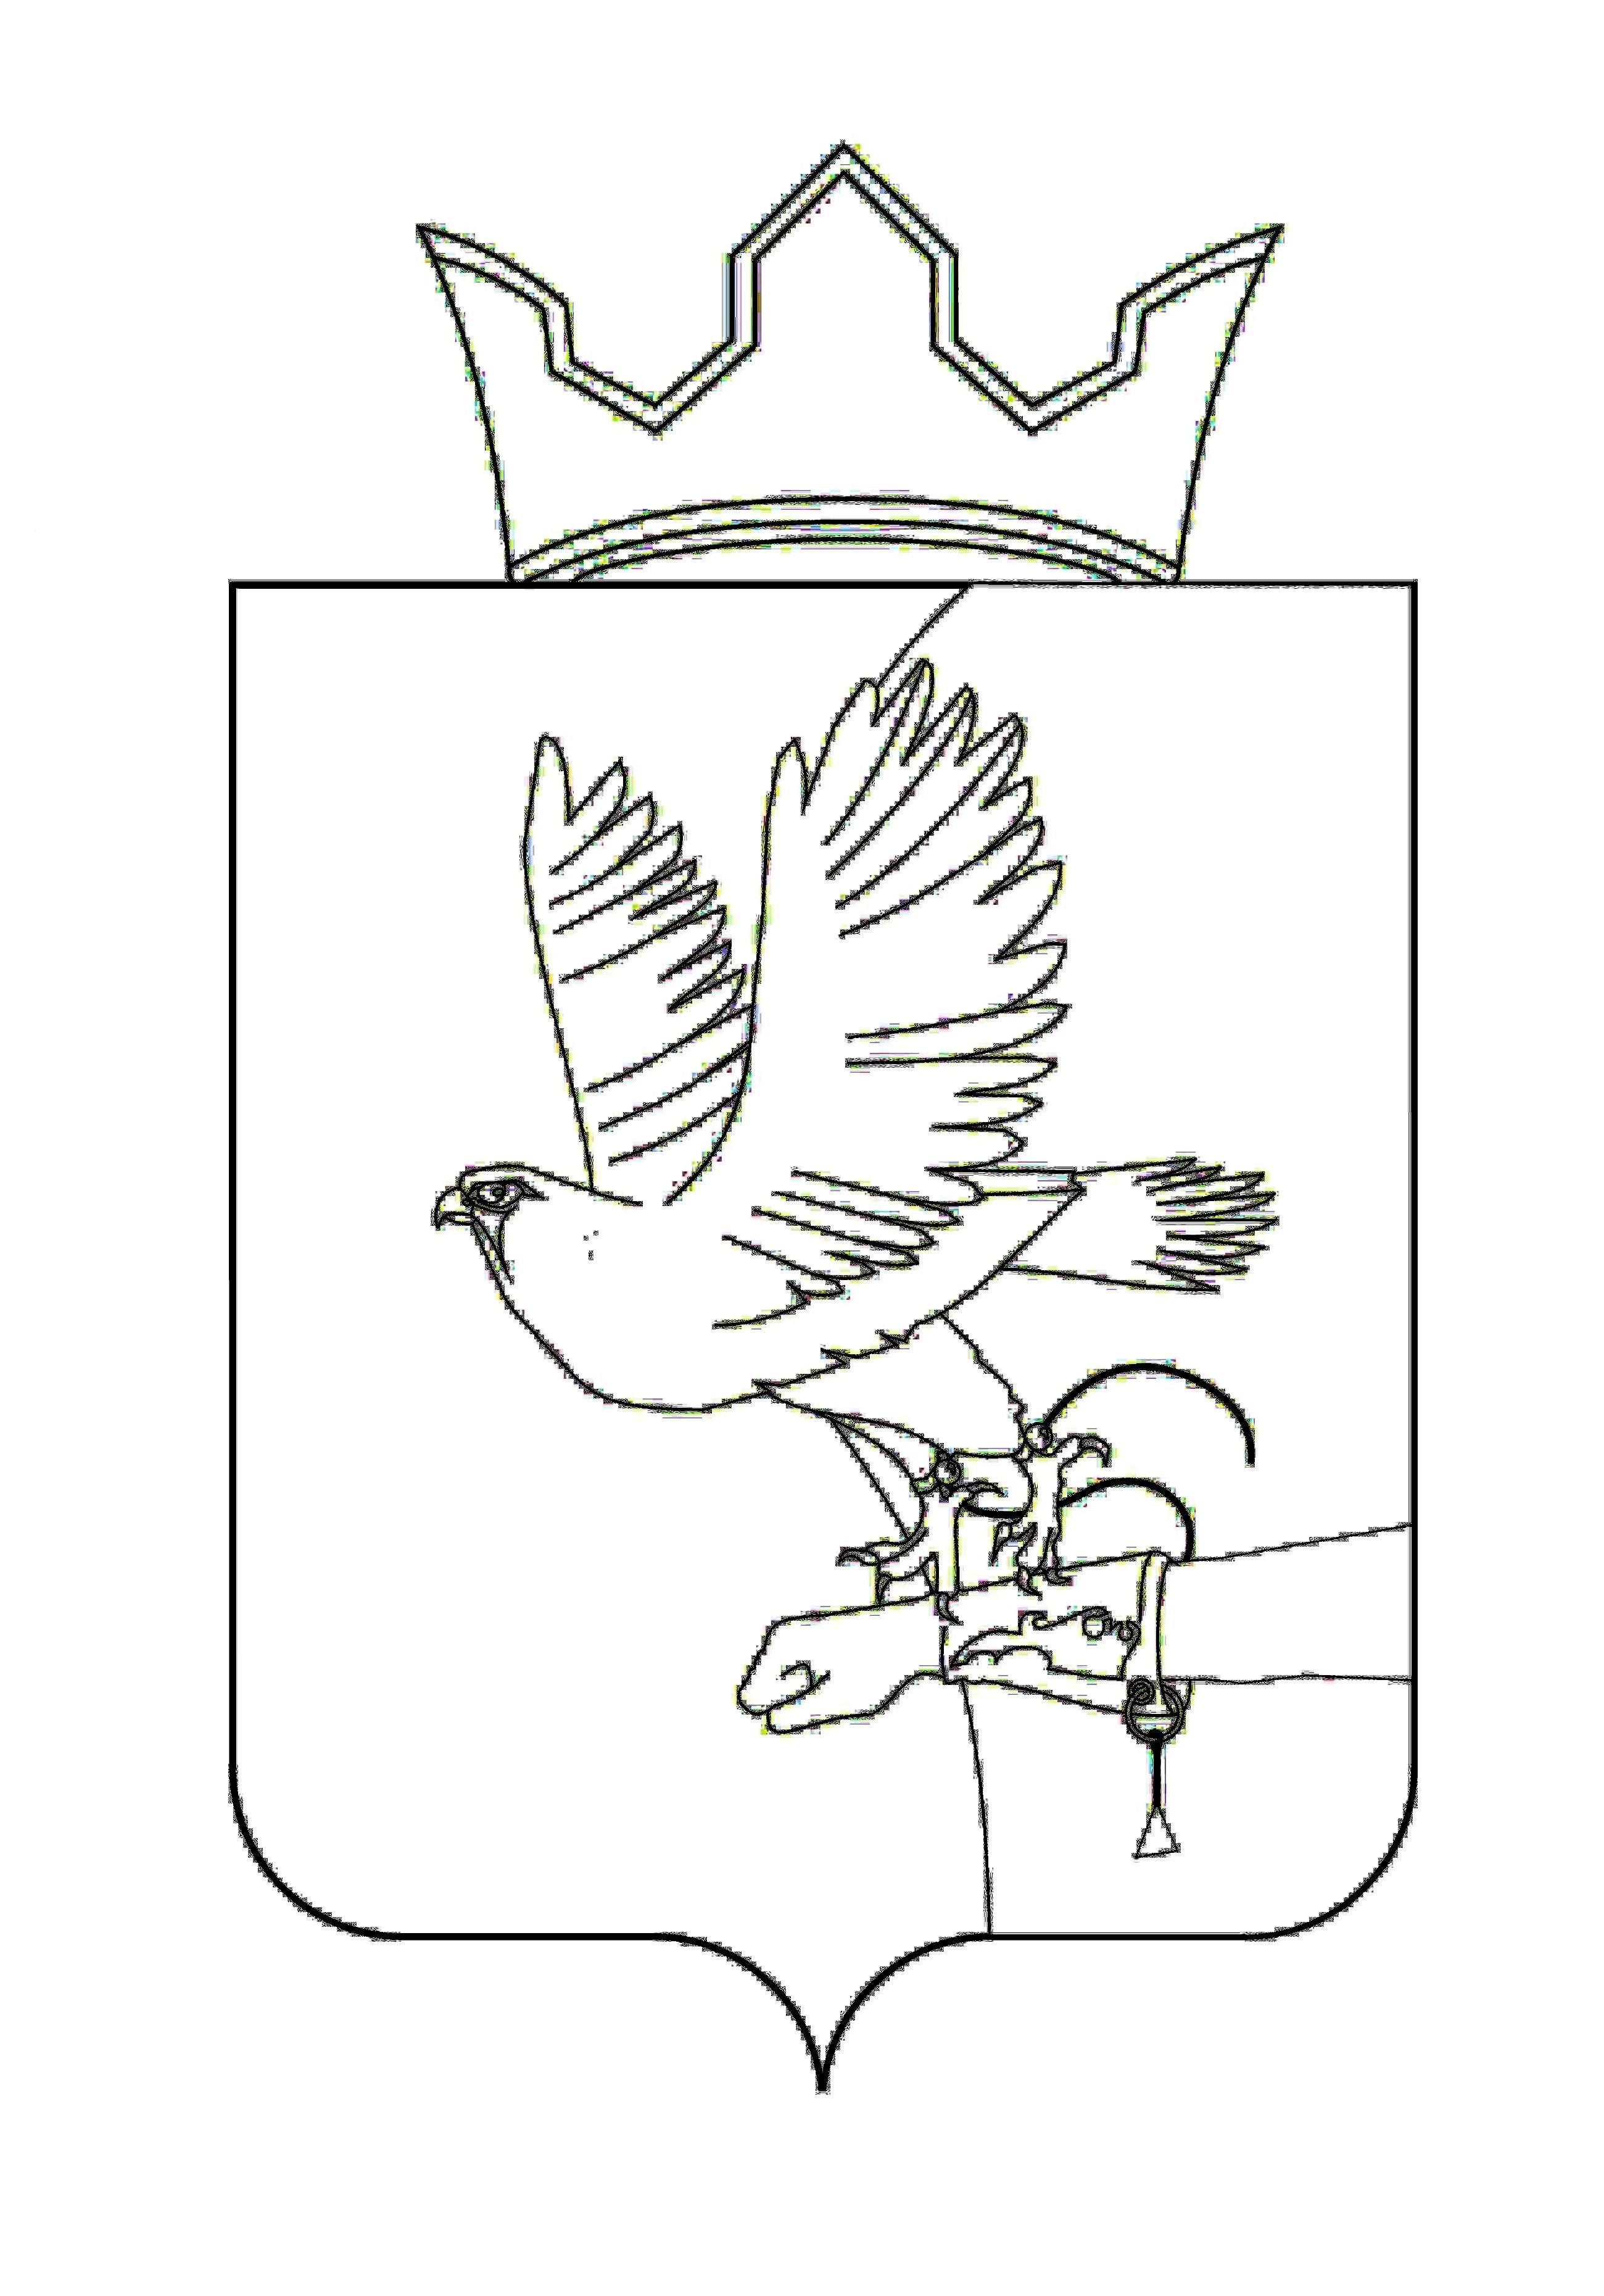
СОВЕТ ДЕПУТАТОВ ЛОБАНОВСКОГО
СЕЛЬСКОГО ПОСЕЛЕНИЯ
РЕШЕНИЕ

27.11.2014
№ 81

┌ ┐
О внесении изменений в Устав
муниципального образования
«Лобановское сельское поселение»,
утвержденный решением Совета депутатов от 12.11.2013 № 23
В связи с многочисленными изменениями Федерального закона от 06.10.2003 № 131-ФЗ "Об общих принципах организации местного самоуправления в Российской Федерации" и других федеральных и региональных законов, в целях приведения Устава МО «Лобановское сельское поселение» в соответствие с действующим законодательством Российской Федерации
Совет депутатов РЕШАЕТ:
1. Внести изменения в Устав муниципального образования «Лобановское сельское поселение», утвержденный решением Совета депутатов от 04.12.2005 № 17, согласно приложению.
2. Изменения и дополнения в Устав МО «Лобановское сельское поселение» направить на государственную регистрацию в установленном законом порядке.
3. Настоящее решение направить на государственную регистрацию в установленном законом порядке.
4. Настоящее решение подлежит официальному опубликованию в бюллетене правовых актов муниципального образования «Лобановское сельское поселение» после его государственной регистрации.
5. Настоящее решение вступает в силу со дня его официального опубликования, за исключением подпункта «б» пункта 1 приложения к настоящему решению, который вступает в силу с 01.01.2015 года, и подпункта «а» пункта 6 приложения к настоящему решению, который вступает в силу с 01.03.2015 года.
6. Контроль исполнения решения возложить на и. п. главы Лобановского сельского поселения - заместителя председателя Совета депутатов А.Е. Вяткина.

И. п. главы поселения -
Заместитель председателя Совета депутатов А. Е. Вяткин

Приложение
к решению
Совета депутатов
от 27.11.2014 № 81

ВНЕСЕНИЕ ИЗМЕНЕНИЙ В УСТАВ МУНИЦИПАЛЬНОГО ОБРАЗОВАНИЯ «ЛОБАНОВСКОЕ СЕЛЬСКОЕ ПОСЕЛЕНИЕ», УТВЕРЖДЕННЫЙ РЕШЕНИЕМ СОВЕТА ДЕПУТАТОВ
ОТ 12.11.2013 № 23

- В статью 4:
а) пункт 1 изложить в новой редакции: «1) составление и рассмотрение проекта бюджета поселения, утверждение и исполнение бюджета поселения, осуществление контроля за его исполнением, составление и утверждение отчета об исполнении бюджета поселения»;
б) в пункте 21 слова «за использованием земель поселения» заменить словами «в границах поселения»;
в) пункт 22 изложить в новой редакции: «22) присвоение адресов объектам адресации, изменение, аннулирование адресов, присвоение наименований элементам улично-дорожной сети (за исключением автомобильных дорог федерального значения, автомобильных дорог регионального или межмуниципального значения, местного значения муниципального района), наименований элементам планировочной структуры в границах поселения, изменение, аннулирование таких наименований, размещение информации в государственном адресном реестре;
г) пункт 32 изложить в новой редакции: «32) оказание поддержки гражданам и их объединениям, участвующим в охране общественного порядка, создание условий для деятельности добровольных дружин»;
д) пункт 36 исключить;
2) В статью 5:
а) часть 1 дополнить пунктом 11 следующего содержания: «11) создание условий для организации проведения независимой оценки качества оказания услуг организациями в порядке и на условиях, которые
установлены федеральными законами;»;
б) часть 1 дополнить пунктом 12 следующего содержания: «12) предоставление гражданам жилых помещений муниципального жилищного фонда по договорам найма жилых помещений жилищного фонда социального использования в соответствии с жилищным законодательством.».
3) В статью 6:
а) в пункте 3 части 1 слова «формирование и размещение муниципального заказа» заменить словами «осуществление закупок товаров, работ, услуг для обеспечения муниципальных нужд;»;
4) В статью 7:
а) часть 1 изложить в новой редакции: «Органы местного самоуправления поселения организуют и осуществляют муниципальный контроль за соблюдением требований, установленных муниципальными правовыми актами, принятыми по вопросам местного значения, а в случаях, если соответствующие виды контроля отнесены федеральными законами к полномочиям органов местного самоуправления, также муниципальный контроль за соблюдением требований, установленных федеральными законами, законами субъектов Российской Федерации.».
5) В статью 8:
а) в части 2 слова «может проводиться» заменить словом «проводится».
6) В статью 13:
а) пункт 3 части 3 изложить в новой редакции: «3) проекты планов и программ развития поселения, проекты правил землепользования и застройки, проекты планировки территорий и проекты межевания территорий, за исключением случаев, предусмотренных Градостроительным кодексом Российской Федерации, проекты правил благоустройства территорий, а также вопросы предоставления разрешений на условно разрешенный вид использования земельных участков и объектов капитального строительства, вопросы отклонения от предельных параметров разрешенного строительства, реконструкции объектов капитального строительства, вопросы изменения одного вида разрешенного использования земельных участков и объектов капитального строительства на другой вид такого использования при отсутствии утвержденных правил землепользования и застройки».
7) В статью 19:
а) часть 2 дополнить словами «в соответствии с законом Пермского края.»;
8) В статью 29:
а) часть 1 изложить в новой редакции: «1. В случае временного отсутствия главы поселения заместитель председателя Совета депутатов поселения (далее - заместитель председателя) осуществляет полномочия указанные в пункте 1 части 10 статьи 30 настоящего Устава.»;
9) В статью 30:
а) в пункте 2 части 5 после слова «членом» дополнить словом «органа»;
10) В статью 35:
а) часть 8 дополнить абзацем третьим следующего содержания: «Функциональные органы администрации поселения возглавляются руководителями, которые назначаются на должность и освобождаются от должности главой поселения.»;
б) часть 8 дополнить абзацем четвертым следующего содержания: «Руководители функциональных органов администрации поселения подотчётны и подконтрольны главе поселения и ответственны перед ним. По предметам своего ведения указанные должностные лица издают распоряжения и приказы.»;
11) В статью 37:
а) часть 1 изложить в новой редакции: «В целях осуществления внешнего муниципального финансового контроля Совет депутатов поселения вправе образовать контрольно-счетный орган поселения.».
12) В статью 46:
а) в первом абзаце части 2 после слова «муниципальные» дополнить словом «нормативные»;
13) В статью 54:
а) статью 54 изложить в новой редакции: «Статья 54. Закупки для обеспечения муниципальных нужд
1. Закупки товаров, работ, услуг для обеспечения муниципальных нужд осуществляются в соответствии с законодательством Российской Федерации о контрактной системе в сфере закупок товаров, работ, услуг для обеспечения государственных и муниципальных нужд.
2. Закупки товаров, работ, услуг для обеспечения муниципальных нужд осуществляются за счет средств местного бюджета.»
14) В статью 67:
а) в части 1 слова «и другие уполномоченные федеральным законом органы» исключить;
б) часть 2 изложить в новой редакции: «2. Государственные органы, уполномоченные на осуществление государственного контроля (надзора) за деятельностью органов местного самоуправления и должностных лиц местного самоуправления в соответствии с федеральными законами и законами субъектов Российской Федерации, включая территориальные органы федеральных органов исполнительной власти и органы исполнительной власти субъектов Российской Федерации (далее - органы государственного контроля (надзора), осуществляют в пределах своей компетенции контроль (надзор) за исполнением органами местного самоуправления и должностными лицами местного самоуправления Конституции Российской Федерации, федеральных конституционных законов, федеральных законов и иных нормативных правовых актов Российской Федерации, конституций (уставов), законов и иных нормативных правовых актов субъектов Российской Федерации, уставов муниципальных образований и иных муниципальных нормативных правовых актов при решении ими вопросов местного значения и осуществлении полномочий по решению указанных вопросов и иных полномочий, закрепленных за ними в соответствии с федеральными законами, уставами муниципальных образований, а также за соответствием муниципальных правовых актов требованиям Конституции Российской Федерации, федеральных конституционных законов, федеральных законов и иных нормативных правовых актов Российской Федерации, конституций (уставов), законов и иных нормативных правовых актов субъектов Российской Федерации, уставов муниципальных образований.».

НОВАЯ РЕДАКЦИЯ ПОЛОЖЕНИЙ УСТАВА МУНИЦИПАЛЬНОГО ОБРАЗОВАНИЯ «ЛОБАНОВСКОЕ СЕЛЬСКОЕ ПОСЕЛЕНИЕ», УТВЕРЖДЕННЫЙ РЕШЕНИЕМ СОВЕТА ДЕПУТАТОВ ОТ 12.11.2013 № 23

Статья 4. Вопросы местного значения поселения
1) составление и рассмотрение проекта бюджета поселения, утверждение и исполнение бюджета поселения, осуществление контроля за его исполнением, составление и утверждение отчета об исполнении бюджета поселения;
21) утверждение генеральных планов поселения, правил землепользования и застройки, утверждение подготовленной на основе генеральных планов поселения документации по планировке территории, выдача разрешений на строительство (за исключением случаев, предусмотренных Градостроительным кодексом Российской Федерации, иными федеральными законами), разрешений на ввод объектов в эксплуатацию при осуществлении строительства, реконструкции объектов капитального строительства, расположенных на территории поселения, утверждение местных нормативов градостроительного проектирования поселений, резервирование земель и изъятие, в том числе путем выкупа, земельных участков в границах поселения для муниципальных нужд, осуществление муниципального земельного контроля в границах поселения, осуществление в случаях, предусмотренных Градостроительным кодексом Российской Федерации, осмотров зданий, сооружений и выдача рекомендаций об устранении выявленных в ходе таких осмотров нарушений;
22) присвоение адресов объектам адресации, изменение, аннулирование адресов, присвоение наименований элементам улично-дорожной сети (за исключением автомобильных дорог федерального значения, автомобильных дорог регионального или межмуниципального значения, местного значения муниципального района), наименований элементам планировочной структуры в границах поселения, изменение, аннулирование таких наименований, размещение информации в государственном адресном реестре;
32) оказание поддержки гражданам и их объединениям, участвующим в охране общественного порядка, создание условий для деятельности добровольных дружин;

Статья 5. Права органов местного самоуправления поселения на решение вопросов, не отнесенных к вопросам местного значения поселения

1. Органы местного самоуправления поселения имеют право на:

11) создание условий для организации проведения независимой оценки качества оказания услуг организациями в порядке и на условиях, которые установлены федеральными законами;

12) предоставление гражданам жилых помещений муниципального жилищного фонда по договорам найма жилых помещений жилищного фонда социального использования в соответствии с жилищным законодательством.

Статья 6. Полномочия органов местного самоуправления по решению вопросов местного значения

1. В целях решения вопросов местного значения органы местного самоуправления поселения обладают следующими полномочиями:
3) создание муниципальных предприятий и учреждений, осуществление финансового обеспечения деятельности муниципальных казенных учреждений и финансового обеспечения выполнения муниципального задания бюджетными и автономными муниципальными учреждениями, а также осуществление закупок товаров, работ, услуг для обеспечения муниципальных нужд;

Статья 7. Муниципальный контроль
1. Органы местного самоуправления поселения организуют и осуществляют муниципальный контроль за соблюдением требований, установленных муниципальными правовыми актами, принятыми по вопросам местного значения, а в случаях, если соответствующие виды контроля отнесены федеральными законами к полномочиям органов местного самоуправления, также муниципальный контроль за соблюдением требований, установленных федеральными законами, законами субъектов Российской Федерации.

Статья 8. Местный референдум

2. Местный референдум проводится на всей территории поселения.

Статья 13. Публичные слушания

3. На публичные слушания должны выноситься:
3) проекты планов и программ развития поселения, проекты правил землепользования и застройки, проекты планировки территорий и проекты межевания территорий, за исключением случаев, предусмотренных Градостроительным кодексом Российской Федерации, проекты правил благоустройства территорий, а также вопросы предоставления разрешений на условно разрешенный вид использования земельных участков и объектов капитального строительства, вопросы отклонения от предельных параметров разрешенного строительства, реконструкции объектов капитального строительства, вопросы изменения одного вида разрешенного использования земельных участков и объектов капитального строительства на другой вид такого использования при отсутствии утвержденных правил землепользования и застройки.

Статья 19. Структура органов местного самоуправления
2. Порядок формирования, полномочия, срок полномочий, подотчетность, подконтрольность органов местного самоуправления, а также иные вопросы организации и деятельности указанных органов определяются настоящим Уставом в соответствии с законом Пермского края.

Статья 29. Заместитель председателя Совета депутатов поселения

- В случае временного отсутствия главы поселения заместитель председателя Совета депутатов поселения (далее - заместитель председателя) осуществляет полномочия указанные в пункте 1 части 10 статьи 30 настоящего Устава.

Статья 30. Глава поселения

5. Глава поселения не вправе:

2) состоять членом органа управления коммерческой организации, если иное не предусмотрено федеральными законами или если в порядке, установленном муниципальным правовым актом в соответствии с федеральными законами и законами Пермского края, ему не поручено участвовать в управлении этой организацией

Статья 35. Администрация поселения
8. Функциональные органы администрации поселения (обладающие правами юридического лица) осуществляют свою деятельность на основании положений о них, утверждаемых Советом депутатов.
Функциональные органы администрации поселения могут наделяться правами юридического лица. Основанием для государственной регистрации указанных органов в качестве юридических лиц являются решение Совета депутатов об учреждении соответствующих органов администрации поселения и утверждение положений о них.

Функциональные органы администрации поселения возглавляются руководителями, которые назначаются на должность и освобождаются от должности главой поселения.

Руководители функциональных органов администрации поселения подотчётны и подконтрольны главе поселения и ответственны перед ним. По предметам своего ведения указанные должностные лица издают распоряжения и приказы.

Статья 37. Контрольно-счетный орган поселения
- В целях осуществления внешнего муниципального финансового контроля Совет депутатов поселения вправе образовать контрольно-счетный орган поселения.

Статья 46. Вступление в силу муниципальных правовых актов
2. Муниципальные нормативные правовые акты, затрагивающие права, свободы и обязанности человека и гражданина вступают в силу со дня их официального опубликования (обнародования).
Неопубликованные нормативные правовые акты поселения, подлежащие обязательному опубликованию (обнародованию), не применяются.

Статья 54. Закупки для обеспечения муниципальных нужд
1. Закупки товаров, работ, услуг для обеспечения муниципальных нужд осуществляются в соответствии с законодательством Российской Федерации о контрактной системе в сфере закупок товаров, работ, услуг для обеспечения государственных и муниципальных нужд.
2. Закупки товаров, работ, услуг для обеспечения муниципальных нужд осуществляются за счет средств местного бюджета.
Статья 67. Контроль и надзор за деятельностью органов местного самоуправления и должностных лиц местного самоуправления
1.Органы прокуратуры Российской Федерации осуществляют надзор за исполнением органами местного самоуправления и должностными лицами местного самоуправления Конституции Российской Федерации, федеральных конституционных законов, федеральных законов, Устава Пермского края, законов Пермского края, настоящего Устава, муниципальных правовых актов.
2. Государственные органы, уполномоченные на осуществление государственного контроля (надзора) за деятельностью органов местного самоуправления и должностных лиц местного самоуправления в соответствии с федеральными законами и законами субъектов Российской Федерации, включая территориальные органы федеральных органов исполнительной власти и органы исполнительной власти субъектов Российской Федерации (далее - органы государственного контроля (надзора), осуществляют в пределах своей компетенции контроль (надзор) за исполнением органами местного самоуправления и должностными лицами местного самоуправления Конституции Российской Федерации, федеральных конституционных законов, федеральных законов и иных нормативных правовых актов Российской Федерации, конституций (уставов), законов и иных нормативных правовых актов субъектов Российской Федерации, уставов муниципальных образований и иных муниципальных нормативных правовых актов при решении ими вопросов местного значения и осуществлении полномочий по решению указанных вопросов и иных полномочий, закрепленных за ними в соответствии с федеральными законами, уставами муниципальных образований, а также за соответствием муниципальных правовых актов требованиям Конституции Российской Федерации, федеральных конституционных законов, федеральных законов и иных нормативных правовых актов Российской Федерации, конституций (уставов), законов и иных нормативных правовых актов субъектов Российской Федерации, уставов муниципальных образований.

